**12.04 Українська мова**

**Тема. Досліджую спонукальні речення.**

Хід уроку

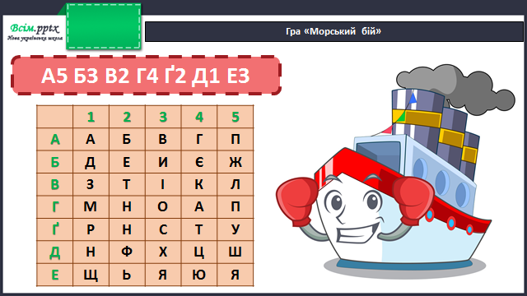

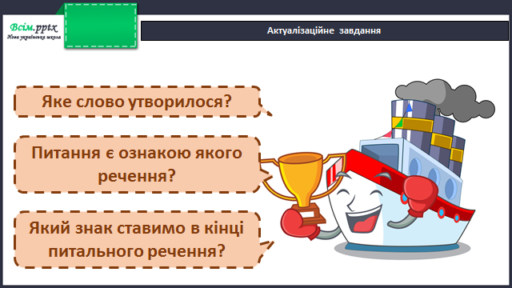

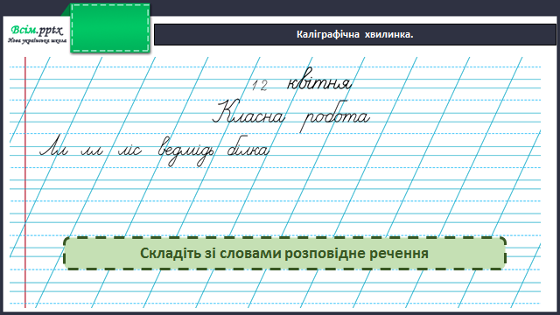

Робота за підручником (с.117)

Вправа 1 (усно)

Допоможи Щебетунчикові і Читалочці знайти серед поданих речень запрошення, прохання, побажання і наказ.

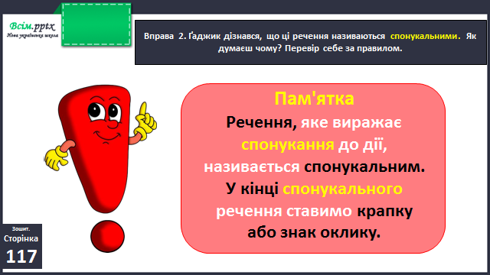

Вправа 3 (усно)

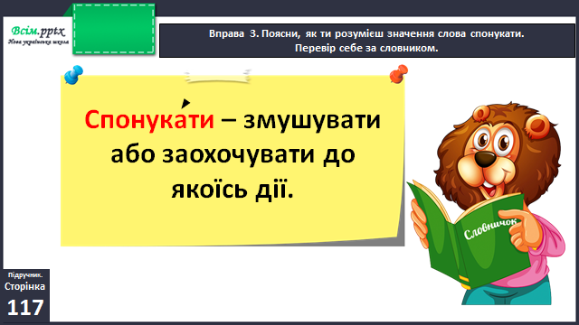

Вправа 4 (письмово)

Вибери з поданих речень спонукальне і запиши.

Фізкультхвилинка

<https://www.youtube.com/watch?v=mQ2R542An_g>

Вправа 5 (письмово)

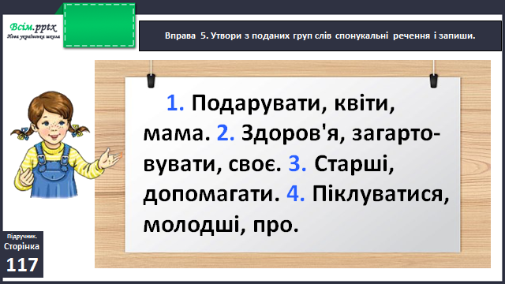

Вправа 6 (письмово)

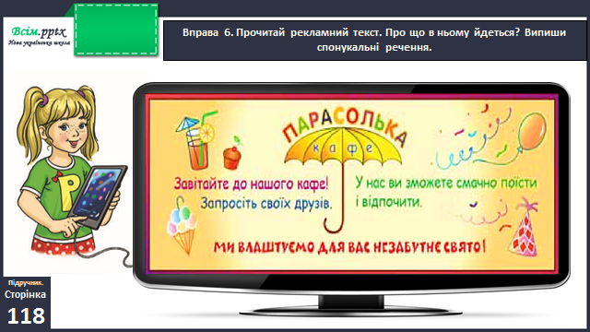

Вправа 8 (письмово)

Допоможи Родзинці знайти в тексті спонукальні речення. Випиши їх.

**Домашнє завдання**

П.с.118 впр.7.